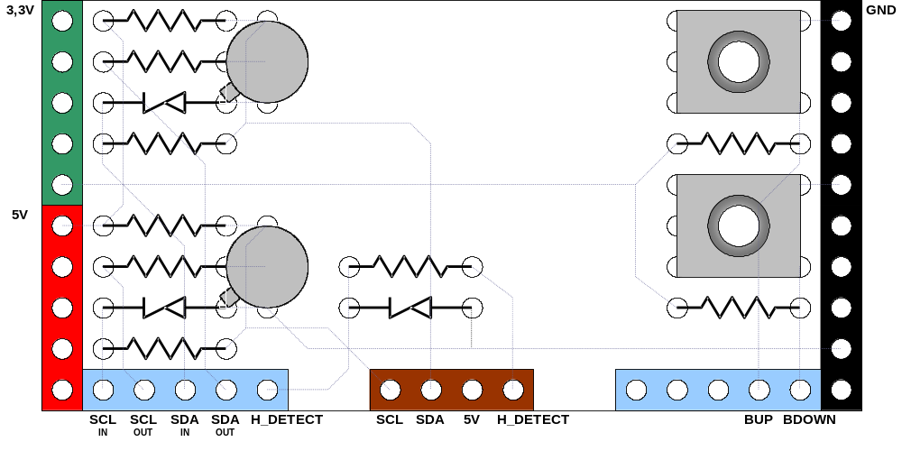

9 résistances 3 kΩ
3 diodes zener 3,3V
2 transistors 2N2222A
2 boutons poussoirs

